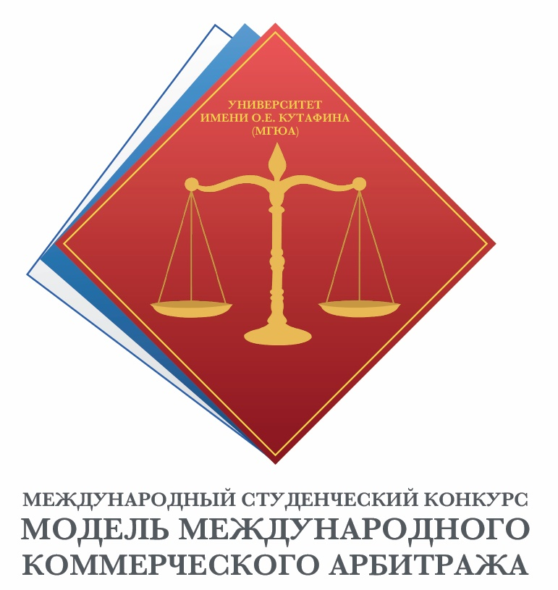
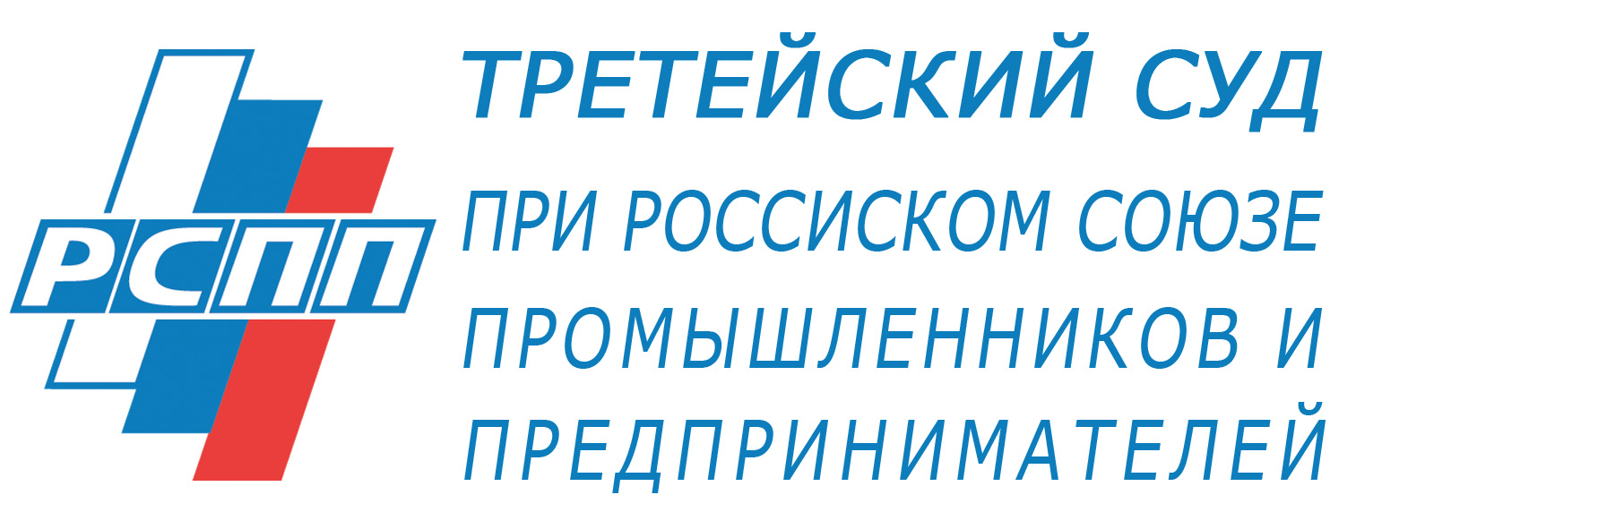

ПРАВИЛА КОНКУРСА
«МОДЕЛЬ МЕЖДУНАРОДНОГО КОММЕРЧЕСКОГО АРБИТРАЖА – 2017»

__________________________________________________________________

1. О Конкурсе………………………………………………………..…3
2. Регистрация команд…………………………………………...…….4
3. Состав команды……………………………………………………..4
4. Материалы учебного дела…………………………………………..5
5. Порядок подготовки и направления меморандумов………….......5
6. Порядок проведения устных слушаний……………………………8
7. Оценка результатов…………………………………………………9
8. Награды……………………………………………………………..12
9. Контактная информация…………………………………………..13
10. Партнеры и спонсоры Конкурса………………………………...13

- О КОНКУРСЕ
  - Конкурс «Модель международного коммерческого арбитража» - ежегодный международный студенческий конкурс по международному частному праву и международному коммерческому арбитражу.
  - Конкурс проводится при поддержке Российского Союза Промышленников и Предпринимателей в рамках IV Московского юридического форума.
  - Каждый год тема Конкурса меняется, затрагивая наиболее узкие, специальные вопросы, возникающие как в предпринимательской сфере, так и в области третейского разбирательства. В 2017 году в рамках учебного дела будут рассмотрены проблемные аспекты трансграничного банкротства, а также вопросы, возникающие при применении ИНКОТЕРМС.
  - Основной целью Конкурса является обучение студентов (магистрантов, аспирантов) практическим навыкам участия в третейском разбирательстве.
  - Конкурс проводится на основе подготовленного Организационным комитетом учебного дела, размещенного на официальной интернет-странице Конкурса: http://www.msal.ru/events/ii-mezhdunarodnyy-studencheskiy-konkurs-model-mezhdunarodnogo-kommercheskogo-arbitrazhnogo-suda /
  - Конкурс проводится в форме подготовки письменных состязательных документов (Меморандумов Истца и Ответчика) и проведения устных слушаний в рамках третейского разбирательства.
  - Устные слушания проводятся в три этапа:
- предварительный раунд, по итогам которого определяются участники полуфинального раунда;
- полуфинальный раунд, в ходе которого определяются две команды, участвующие в финале;
- финальный раунд, по результатам которого определяется команда – победитель Конкурса.
  - Третейское разбирательство проводится на основе Регламента Третейского суда при Российском союзе промышленников и предпринимателей (утв. Распоряжением Президента РСПП от 14 марта 2013 г. № РП-36).
  - Устные слушания проводятся в г. Москве (Россия). Метом проведения Конкурса является Московский государственный юридический университет имени О.Е. Кутафина (МГЮА) (ул. Садовая-Кудринская, д. 9).
  - Предварительный раунд состоится 04 апреля 2017 года. Полуфинальный и финальный раунды состоятся 05 апреля 2017 года.
  - Официальная интернет-страница Конкурса: http://www.msal.ru/events/ii-mezhdunarodnyy-studencheskiy-konkurs-model-mezhdunarodnogo-kommercheskogo-arbitrazhnogo-suda /

- РЕГИСТРАЦИЯ КОМАНД
  - Регистрация команд, желающих принять участие в Конкурсе, производится путем заполнения регистрационной формы, размещенной на официальной интернет-странице Конкурса: http://www.msal.ru/events/ii-mezhdunarodnyy-studencheskiy-konkurs-model-mezhdunarodnogo-kommercheskogo-arbitrazhnogo-suda /
  - В заявке должны содержаться следующие сведения: Ф.И.О. членов команды и тренеров; принадлежность к вузу (факультету); программа и курс обучения; телефоны и адреса электронной почты каждого из членов команды, а также тренеров.
  - Регистрация команды должна быть произведена в срок до 20 февраля 2017 года. В исключительных случаях Организационный комитет Конкурса может предоставить команде по ее запросу дополнительный срок для регистрации (но в любом случае регистрация должна быть произведена не позднее установленного настоящими Правилами срока направления Меморандума Истца).
  - Участие в Конкурсе является бесплатным. Иногородние участники Конкурса самостоятельно несут расходы на проезд и проживание в г. Москве.

- СОСТАВ КОМАНДЫ
  - Участниками Конкурса могут быть студенты, магистранты, аспиранты российских и зарубежных высших учебных заведений.
  - Количество команд, представляющих один вуз, неограниченно.
  - В состав команды может входить от двух до четырех человек.
  - Лица, являющиеся практикующими юристами, не могут принимать участие в Конкурсе в качестве участников команд.
  - Окончательный состав команды должен быть определен не позднее установленного настоящими Правилами срока направления Меморандума Истца. После установленного срока, изменения в составе команды допускаются только с предварительного согласия Организационного комитета Конкурса.

- МАТЕРИАЛЫ УЧЕБНОГО ДЕЛА
  - Материалы учебного дела будут опубликованы не позднее 15 января 2017 года на официальной интернет-странице Конкурса (http://www.msal.ru/events/ii-mezhdunarodnyy-studencheskiy-konkurs-model-mezhdunarodnogo-kommercheskogo-arbitrazhnogo-suda /).
  - Вопросы относительно фактических и юридических аспектов учебного дела, могут быть направлены командами не позднее 10 февраля 2017 года. Ответы на вопросы, поступившие от участников, будут опубликованы на официальной интернет-странице Конкурса не позднее 16 февраля 2017 года.
  - Вопросы следует направлять по адресу: mvmileva@msal.ru (с темой письма «Вопросы относительно Конкурса ММКА-2017»).

- ПОРЯДОК ПОДГОТОВКИ И НАПРАВЛЕНИЯ МЕМОРАНДУМОВ
  - До проведения устных слушаний каждой из команд, участвующих в Конкурсе, предлагается подготовить письменные состязательные документы - Меморандум Истца и Меморандум Ответчика.
  - Меморандум Истца должен быть направлен Организационному комитету не позднее 25 февраля 2017 года (до 24.00 по московскому времени).
  - Меморандум Ответчика должен быть направлен Организационному комитету не позднее 25 марта 2017 года (до 24.00 по московскому времени).
  - Меморандумы должны быть направлены по электронной почте по адресу: mvmileva@msal.ru (с темой письма «ММКАС-2017»).

Требования к содержанию Меморандума
  - Меморандум должен содержать следующие разделы:
- титульный лист (с указанием Ф.И.О. членов команды и тренера; наименования вуза (факультета), представляемого командой);
- содержание;
- список использованных при подготовке Меморандума источников;
- краткое изложение фактических обстоятельств дела;
- процессуальная часть;
- материальная часть;
- заявленные требования.
  - Дополнительно Меморандум может содержать разделы «Применимое право» и «Список использованных сокращений». Включение в Меморандум иных разделов не допускается.
  - Меморандум должен содержать ссылки на правовые нормы, отечественные и зарубежные доктринальные источники, а также судебную и арбитражную практику, на которых основывается правовая позиция представляемой командой стороны.
  - Меморандум должен содержать ссылки исключительно на те фактические обстоятельства и доказательства, которые имеются в материалах учебного дела. Ссылки на отсутствующие в материалах дела доказательства и фактические обстоятельства не допускаются.
  - Вопросы, поставленные в учебном деле, не исчерпывают всех правовых проблем, которые могут возникать между сторонами учебного разбирательства (Истцом и Ответчиком). Командам предлагается самостоятельно определить и осветить такие вопросы в состязательных документах (Меморандумах Истца и Ответчика), а также в ходе проведения устных слушаний.
  - После получения всех Меморандумов Истца, подготовленных командами, участвующими в Конкурсе, Организационный комитет проводит жеребьевку, в ходе которой определяются пары процессуальных соперников в слушаниях предварительного раунда.
  - В срок не позднее 28 февраля 2017 года каждой команде, участвующей в Конкурсе, Организационным комитетом будет направлен Меморандум Истца, на который данная команда должна будет подготовить Меморандум Ответчика.
  - При подготовке Меморандума Ответчика командам следует учитывать как аргументы, изложенные в исковом заявлении, поступившем от их процессуального оппонента (Меморандуме, подготовленном командой, представляющей позицию Истца), так и вопросы, указанные в материалах учебного дела.

Требования к оформлению Меморандума
  - Каждый раздел Меморандума должен начинаться с новой страницы.
  - Весь текст Меморандума (за исключением титульного листа) должен быть напечатан шрифтом Times New Roman 12 пт через полуторный междустрочный интервал с выравниванием теста по ширине страницы.
  - Сноски располагаются постранично. Текст сносок должен быть напечатан шрифтом Times New Roman 12 пт через одинарный междустрочный интервал.
  - Левое поле – 3 см; правое поле – 1,5 см; верхнее и нижнее поля – по 2 см.
  - Содержательная часть Меморандума не должна превышать 25 страниц текста. Титульный лист, содержание, список использованных источников и список сокращений (при его наличии) не учитываются при определении объема Меморандума.
  - Все содержащиеся в Меморандуме заимствования должны иметь соответствующие сноски. Не допускается использование в Меморандуме неоговоренных заимствований (плагиата).
  - Меморандум должен быть представлен Организационному комитету в формате pdf. Меморандумы в иных расширениях не принимаются.
  - Дополнительно каждой командой должен быть представлен второй экземпляр Меморандума, не содержащий информации, позволяющей идентифицировать подготовившую его команду (то есть не содержащий Ф.И.О. участников команды и тренеров; вуза (факультета), представляемого командой; эмблемы вуза и т.д.).
  - После направления текста Меморандума Организационному комитету, не допускается внесение в него каких-либо изменений.

- ПОРЯДОК ПРОВЕДЕНИЯ УСТНЫХ СЛУШАНИЙ
  - Устные слушания во всех раундах проводятся в соответствии с Регламентом Третейского суда при РСПП (утв. Распоряжением Президента РСПП от 14 марта 2013 г. № РП-36).
  - Члены Жюри вправе отступить от Регламента Третейского суда, если это продиктовано учебным характером рассматриваемого учебного дела.
  - В ходе предварительного раунда каждая из команд принимает участие в двух слушаниях, в одном из которых она представляет позицию Истца, в другом – позицию Ответчика.
  - Максимальное число участников каждой команды, выступающих в каждом устном слушании – не более двух человек.
  - До начала устных слушаний команды могут договориться о последовательности выступлений команды истца и команды ответчика. При отсутствии такой договоренности, решение по данному вопросу принимается членами Жюри, участвующими в соответствующем слушании.
  - Время выступления каждой команды согласовывается участниками до начала слушания в следующих пределах:
- 30 минут – изложение позиции (включая реплики). Каждая из команд самостоятельно распределяет указанное время между двумя выступающими;
- 4 минут (по 2 минуты на команду) – может быть предоставлено сторонам для вопросов процессуальному оппоненту (время предоставляется при наличии согласия обеих сторон).
  - Члены Жюри, участвующие в слушании, могут задавать вопросы выступающим как во время представления ими позиции, так и после. При этом члены Жюри могут предоставить каждой из команд дополнительное время для ответов на заданные вопросы. Дополнительно при наличии значительного числа вопросов, члены Жюри вправе по просьбе соответствующей команды предоставить ей дополнительное время для окончания изложения своей позиции (но не более трех минут).
  - Во время устных слушаний, выступающим разрешается использовать материалы учебного дела, меморандумов, а также сделанные ими записи и схемы.
  - Во время проведения устных слушаний выступающим запрещается использовать мобильные телефоны, персональные компьютеры, планшеты и иные электронные устройства, предназначенные для передачи данных.
  - По окончании устного слушания, члены Жюри могут высказать свои замечания и рекомендации относительно выступлений сторон.

- ОЦЕНКА РЕЗУЛЬТАТОВ

Оценка результатов в предварительном раунде
  - Итоговая оценка команды в предварительном раунде (максимум 100 баллов) складывается из двух составляющих путем суммирования следующих показателей:
а) 50 % итоговой оценки составляет оценка подготовленных командой Меморандумов Истца и Ответчика (максимум 50 баллов);
б) 50 % итоговой оценки составляет оценка выступлений команды в устных слушаниях (максимум 50 баллов).
  - По итогам предварительного раунда команды классифицируются по местам с первого по последнее в зависимости от общей оценки команды. При этом четыре команды, набравшие наибольшее количество баллов, выходят в полуфинальный раунд.
  - При равенстве общих оценок у двух или более команд более высокое место занимает команда, имеющая лучший результат за выступления в устных слушаниях. При равенстве указанного показателя, место команды определяется путем жеребьевки.
Порядок и критерии оценки Меморандумов
  - Оценка подготовленных командами Меморандумов Истца и Ответчика производится членами Жюри, участвующими в соответствующем слушании.
  - Каждый член Жюри оценивает Меморандум оценкой в диапазоне от 1 до 50 баллов (10 – 20 баллов – «неудовлетворительно»; 21 - 30 баллов – «удовлетворительно»; 31 - 40 баллов – «хорошо»; 41 - 50 баллов – «отлично».
  - Общая оценка Меморандума определяется как среднее арифметическое оценок членов Жюри, а общая оценка команды за подготовку Меморандумов – как сумма оценок за Меморандум Истца и Меморандум Ответчика.
  - При определении команд-победителей в номинациях «Лучший меморандум Истца» и «Лучший меморандум Ответчика», окончательное решение принимает Организационный комитет с учетом оценки экспертов, привлеченных юридическими компаниями-партнерами Конкурса.
  - При оценке Меморандумов учитываются следующие критерии:
- общая структура и оформление;
- использование материалов учебного дела;
- умение использовать правовые нормы, доктринальные источники, а также судебную и арбитражную практику, подтверждающую представляемую командой позицию;
- раскрытие поставленных в материалах учебного дела вопросов;
- полнота анализа позиции второй стороны спора;
- убедительность, последовательность, четкость изложения, полнота аргументации.

Порядок и критерии оценки выступлений команд в устных слушаниях
  - Выступление команды в устных слушаниях оценивается членами Жюри, участвующими в данном слушании. Каждый член Жюри выставляет каждому выступающему оценку в диапазоне от 1 до 25 баллов (1 - 7 баллов – «неудовлетворительно», 8 - 15 баллов – «удовлетворительно», 16 - 20 баллов – «хорошо», 21 - 25 баллов – «отлично»).
  - Оценка каждого выступающего, участвующего в устном слушании, определяется как среднее арифметическое оценок трех членов Жюри, участвующих в данном слушании, а оценка каждой команды – как среднее арифметическое оценок двух участников, участвовавших в данном слушании.
  - Общая оценка команды за выступления в устных слушаниях на предварительном раунде определяется путем суммирования оценок команды за два слушания.
  - При оценке устных выступлений учитываются следующие критерии:
- организованность и подготовленность;
- убедительность аргументации, речь;
- умение использовать материалы учебного дела, правовые нормы, доктринальные источники, судебную и арбитражную практику для обоснования представляемой позиции;
- полнота анализа позиции, изложенной противоположной стороной;
- ответы на вопросы, задаваемые противоположной стороной слушания, а также вопросы членов жюри;
- умение задавать процессуальным оппонентам (участникам противоположной команды);
- умение работать в команде;
- тайм-менеджмент.

Оценка результатов в полуфинальном и финальном раундах
  - Пары команд, участвующих в полуфинальном раунде, определяются Организационным комитетом путем жеребьевки.
  - В полуфинале представляемая командой позиция по делу (Истец или Ответчик) определяется жребием, а на стадии финального раунда команда представляет позицию, противоположную той, которую она представляла в полуфинале. Если обе команды, выступающие в финале, в полуфинальном раунде представляли одну и ту же позицию, их позиция в финальном раунде определяет путем жеребьевки.
  - Оценка команды в полуфинальном и финальном раундах складывается из оценки выступления команды в устных слушаниях.
  - При этом подготовленные командами Меморандумы отдельно не оцениваются. Однако члены Жюри могут учесть их содержание при определении победителя в соответствующем устном слушании.
  - По итогам устных слушаний в полуфинальном и финальном раундах члены Жюри, выполняющие функции третейских судей, путем голосования определяют победившую и проигравшую команду (выиграла – проиграла).
  - Победитель определяется простым большинством голосов членов Жюри, участвующих в слушании.
  - Решение объявляется председательствующим соответствующего Третейского суда.

- НАГРАДЫ
  - Победителем конкурса является команда, победившая в финальном раунде.
  - Второе место присуждается команде, вышедшей в финал.
  - Третье место присуждается двум командам, вышедшим в полуфинал.
  - Дополнительно Организационный комитет определяет лучшие команды (участников) в следующих номинациях: «Лучший оратор», «Лучший меморандум истца», «Лучший меморандум ответчика».
  - Председатель Организационного комитета определяет лучшую команду в специальной номинации «Самая оригинальная позиция Истца»;
  - Директор Центра международных правовых конкурсов определяет лучшую команду в специальной номинации «Самая оригинальная позиция Ответчика»;
  - Заместитель Председателя Третейского суда при РСПП определяет лучшую команду в специальной номинации «Лучший представитель стороны по мнению Третейского суда при РСПП».
  - По решению Организационного комитета могут быть введены иные номинации.

- КОНТАКТНАЯ ИНФОРМАЦИЯ
  - По всем вопросам, связанным с организацией и проведением Конкурса, следует обращаться к руководителям проекта:
Алимовой Яне Олеговне (+7 926 7386428)
Милевой Маргарите Викторовне (+7 499 244 85 86);
E-mail: mvmileva@msal.ru (с пометкой «ММКАС-2017»).
  - Меморандумы следует направлять по электронному адресу mvmileva@msal.ru (с пометкой «ММКАС-2017»).
  - Уточняющие вопросы относительно фактических или юридических аспектов учебного дела следует направлять по электронному адресу mvmileva@msal.ru (с пометкой «ММКАС-2017»).

10. ПАРТНЕРЫ И СПОНСОРЫ КОНКУРСА
Партнеры и спонсоры:
Конкурс проводится под эгидой Третейского суда РСПП, который осуществляет общую поддержку.

